新龙湖小二班
2023.12.13

•今日出勤：
今日应到22人，实到16人，6人请假。宝宝们都已经渐渐适应幼儿园的生活啦！
王沐辰、丁嘉熠、王希、彭晨熙、徐乐晴、吕梓凯、杨苏川、朱梦琳、霍思远、吴晔、邵嘉悦、李明哲、李嫁佐、陶语珊、李镓佑、顾芯蕊、周奕欢、邵锦兮都能够开开心心来幼儿园，越来越棒了哦！

 晨 间 活 动 篇 

今日早点：牛奶、奶味方块、徐福记小丸煎饼、日式小圆饼
所有宝宝都把点心和牛奶吃完了，很棒哦！

区 域 游 戏
宝贝们在来园后可以根据自己的喜好选择想玩的区域游戏哦！

集 体 活 动 篇
- 数学：有趣的图形
- 活动目标：
1.能按照图形对生活中的物品进行分类，对操作活动感兴趣。
2.能在日常生活中找到这些基本图形。
活动内容：
这是一节对图形进行分类的数学活动。圆形、三角形、正方形是最基本的平面几何图形，幼儿对图形的认知也是从这些基本图形开始的。数学来源于生活，生活中有许多物品就是由圆形、三角形等基本图形组成的。本节活动通过图片、动手操作等多种方式，让幼儿在找一找、说一说、看一看中对生活中的物品按图形进行分类，进一步巩固对圆形、三角形和正方形图形特征的认识，促进幼儿观察力和动手操作能力的发展。王沐辰、丁嘉熠、王希、彭晨熙、徐乐晴、吕梓凯、杨苏川、朱梦琳、霍思远、吴晔、邵嘉悦、李明哲、李嫁佐、陶语珊、李镓佑、顾芯蕊、周奕欢、邵锦兮宝宝能够认真倾听，并且积极举手回答问题，清楚的表达，很棒哦！

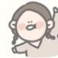一 日 生 活 篇

健 康 生 活
观察时间：2023/12/13
观察对象：小二班来园幼儿
所属领域：健康领域
观察目的：幼儿的生活习惯和自理能力
观察内容：

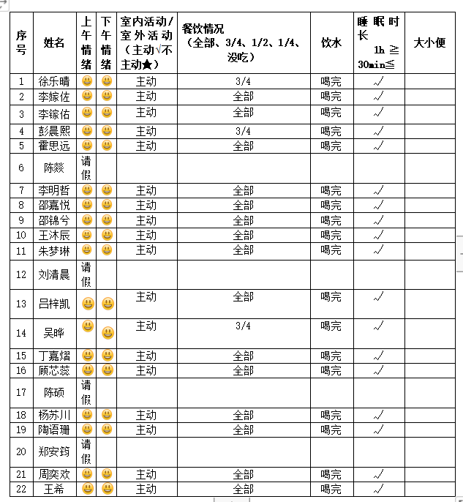
户 外 活 动
今天宝贝们玩的是户外骑小车，一起来看看宝贝们的表现吧！
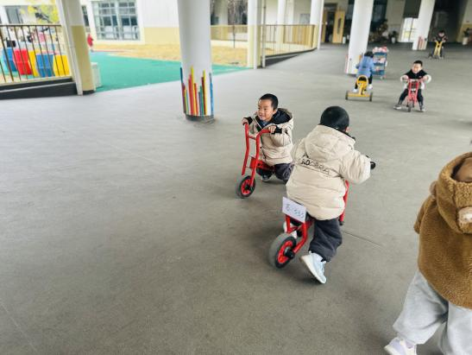
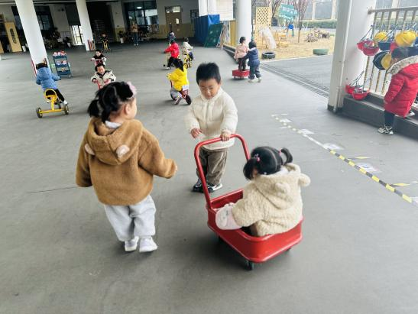
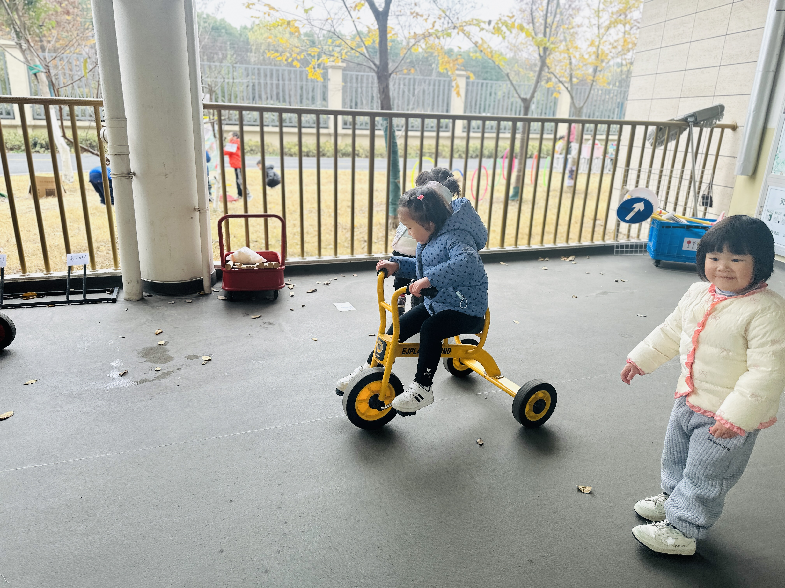

午 餐
今天的午餐吃的是：意大利面、老鸭煲竹笋汤
水果：圣女果、龙眼
下午点心：五彩面疙瘩
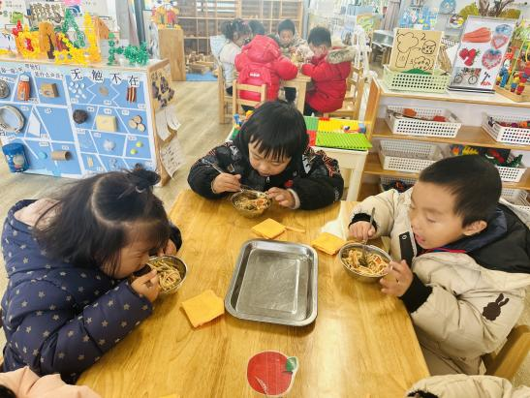
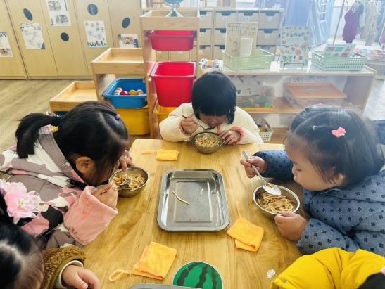
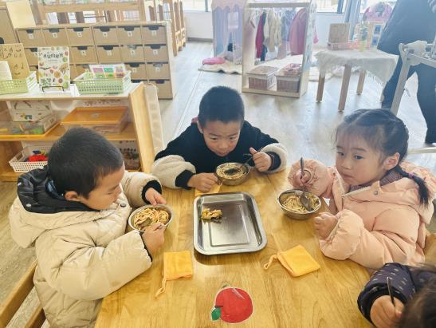

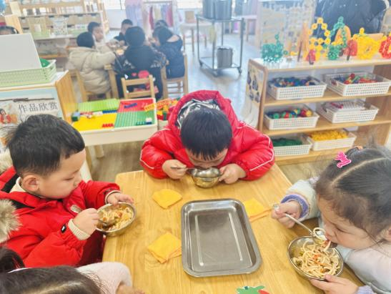
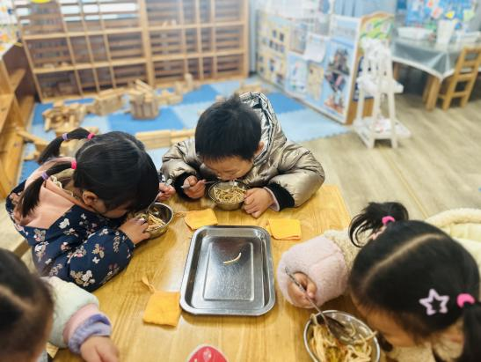
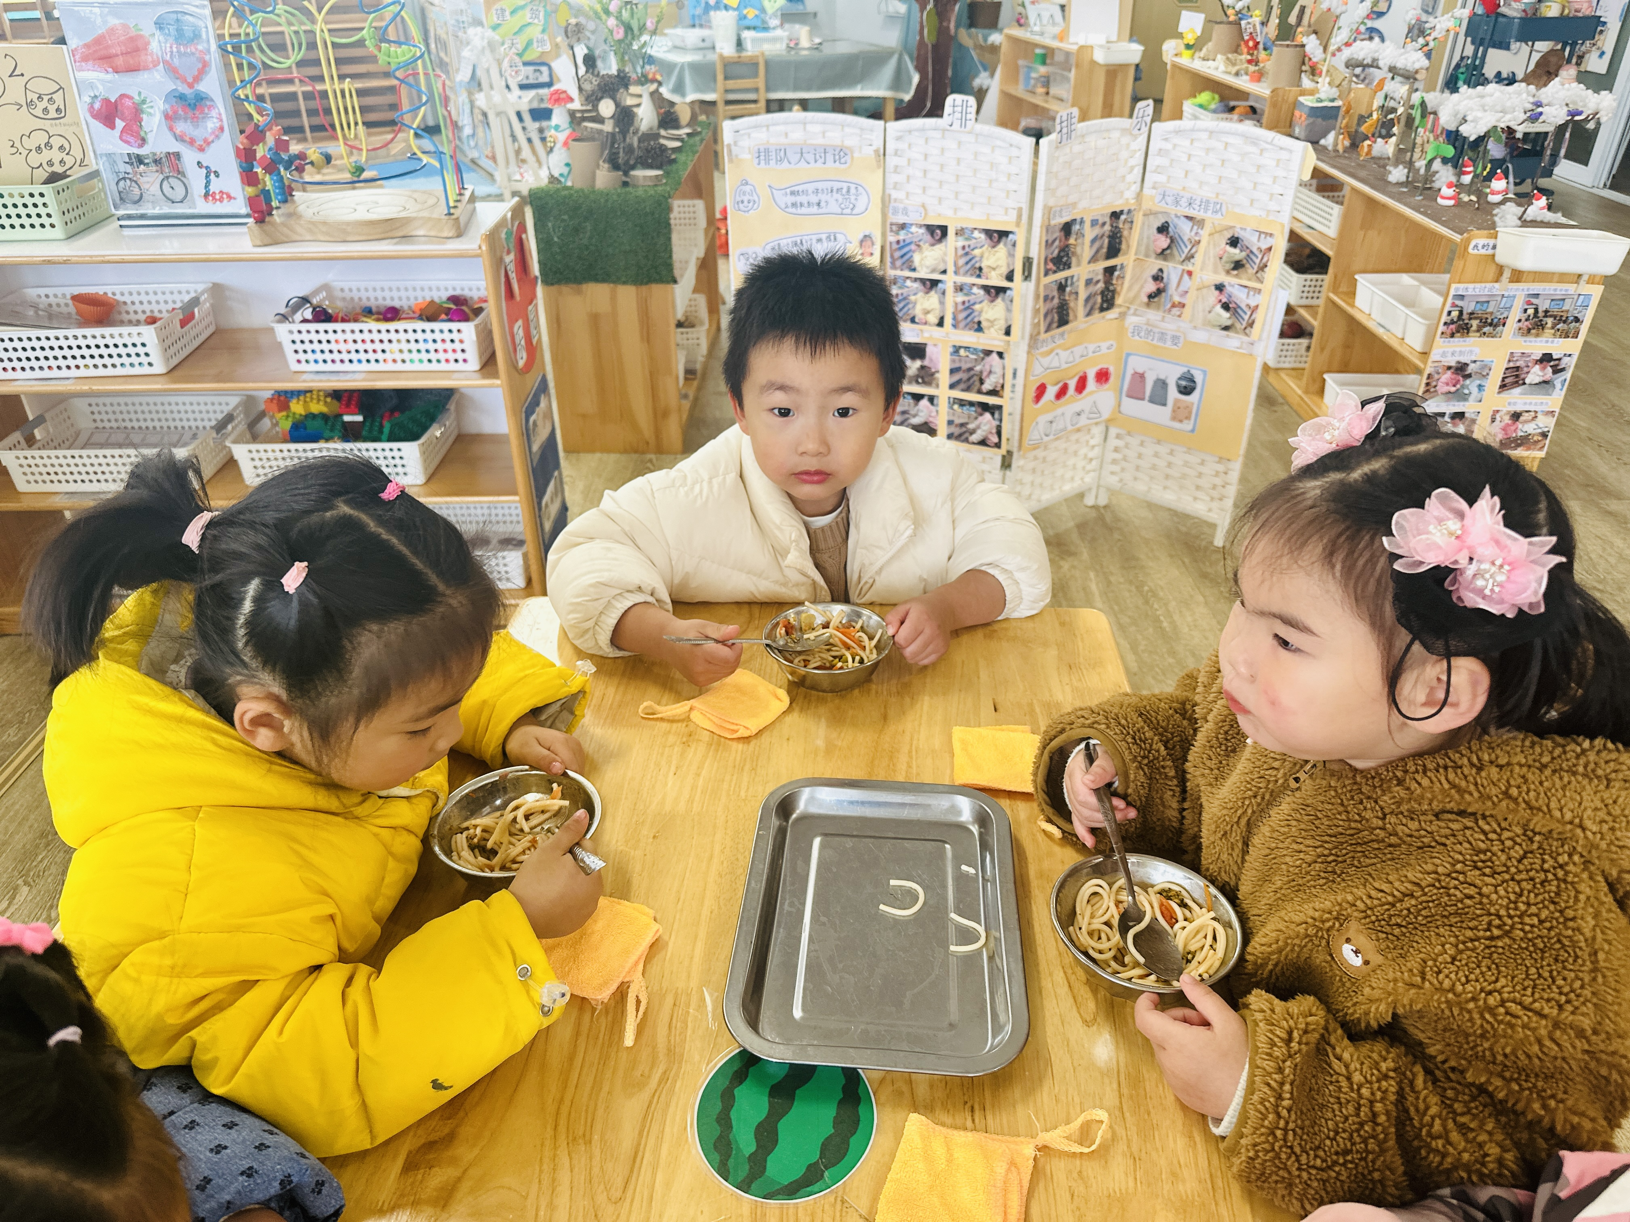

午 睡
今天宝宝们都在12点50前自主入睡喽，很厉害哦！

温 馨 提 示

阴雨天气，接送孩子路上注意安全，另本学期安全教育活动已布置，请及时完成哦！

